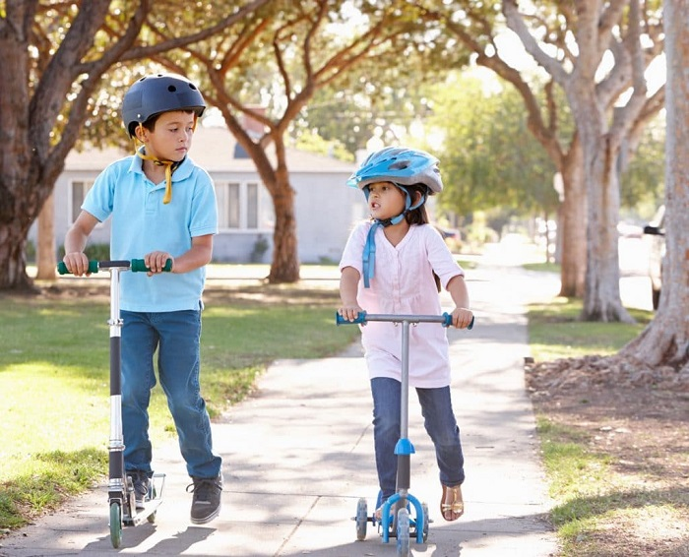
«Средство индивидуальной мобильности» – устройство, предназначенное для передвижения человека посредством использования электродвигателя(электродвигателей) и (или) мускульной энергии человека (роликовые коньки,самокаты, электросамокаты, скейтборды, электроскейтборды, гироскутеры,сигвеи, моноколеса и иные аналогичные средства), за исключением велосипедов и инвалидных колясок.
К средствам индивидуальной мобильности относятся:
• роликовые коньки;
• самокаты;
• скейтборды;
• электросамокаты;
• электроскейтборды;
• гироскутеры;
• сигвеи;
• моноколеса.
Велосипеды к средствам индивидуальной мобильности не относятся. Лицо, использующее СИМ, является участником дорожного движения.Причем оно не является ни пешеходом, ни пассажиром, ни водителем.Допускается движение лиц в возрасте старше 14 лет, использующихдля передвижения средства индивидуальной мобильности:
– по тротуару, пешеходной дорожке в следующих случаях: отсутствуют велосипедная и велопешеходная дорожки, полоса для велосипедистов либо отсутствует возможность двигаться по ним или по проезжей части велосипедной зоны;
лицо, использующее для передвижения средство индивидуальной мобильности, сопровождает ребенка в возрасте до 14 лет при отсутствии велосипедной и велопешеходной дорожек;
– по обочине – в случае, если отсутствуют велосипедная и велопешеходная дорожки, полоса для велосипедистов, тротуар, пешеходная дорожка либо отсутствует возможность двигаться по ним или по проезжей части велосипедной зоны;
– по правому краю проезжей части дороги при наличии следующих условий:
отсутствуют велосипедная и велопешеходная дорожки, полоса для велосипедистов, тротуар, пешеходная дорожка, обочина либо отсутствует возможность двигаться по ним;
дорога не является автомагистралью и на дороге разрешено движение транспортных средств со скоростью не более 60 км/ч и разрешено движение велосипедов;
средство индивидуальной мобильности оборудовано электродвигателем (электродвигателями), тормозом, звуковым сигналом, световозвращателями белого цвета спереди, оранжевого или красного цвета с боковых сторон, красного цвета сзади, фарой (фонарем) белого цвета спереди, которая в темное время суток или в условиях недостаточной видимости должна быть включена. Движение лиц, использующих для передвижения средства индивидуальной мобильности с гироскопической стабилизацией, по правому краю проезжей части дорог – не допускается (за исключением велосипедных зон). Что касается средств индивидуальной мобильности, то они могут оказаться на проезжей части лишь в самом крайнем случае (если невозможно двигаться ни по тротуару, ни по обочине). Кроме того, есть еще несколько условий:
Выезжать на проезжую часть могут только электрические СИМ. То есть на роликах, скейтборде или самокате ехать вместе с автомобилями нельзя.
У СИМ должны быть тормоз, звуковой сигнал, передняя фара и световозвращатели со всех сторон.
На дороге должна быть установлена максимальная скорость 60 км/ч или менее. Если говорить в общем, то средства индивидуальной мобильности в основном смогут ездить по дорогам только в населенных пунктах. И то не по всем. Кроме того, есть дополнительное ограничение для СИМ с гироскопической стабилизацией, то есть для тех, у которых все колеса расположены на одной оси (сигвей, моноколесо, гироскутер). Они не могут ездить по велосипедной полосе и по правому краю проезжей части (кроме велосипедной зоны). Получается, что по проезжей части могут ездить только электросамокаты и электросейтборды (из перечисленных в определении СИМ). До тех пор, пока рассматриваемый в статье законопроект не принят, электросамокат мощностью 2 кВТ с точки зрения ПДД является именно мопедом. «Мопед» - двух- или трехколесное оборудованное сиденьем механическое транспортное средство, максимальная конструктивная скорость которого не превышает 50 км/ч, имеющее двигатель внутреннего сгорания с рабочим объемом, не превышающим 50 куб. см, или электродвигатель номинальной максимальной мощностью в режиме длительной нагрузки более 0,25 кВт и менее 4 кВт. К мопедам приравниваются квадрициклы, имеющие аналогичные технические характеристики. Основным отличительным признаком мопедов будет являться наличие сиденья. То есть если на самокате мощностью 2 кВт сиденья нет, то он является средством индивидуальной мобильности. Если сиденье есть, то он является мопедом.
Большинство гироскутеров и сегвеев по техническим характеристикам относятся к мопедам, т.е. для управления ими потребуется водительское удостоверение категории М или любой другой категории. К сожалению, многие участники дорожного движения не понимают, что покупают мопед. Управление гироскутером или мопедом лицом, не имеющим прав, повлечет штраф в размере 5 000 - 15 000 рублей. Если же родители передают управление гироскутером ребенку, не имеющему прав, они получат штраф в размере 30 000 рублей. Кроме того, водители сегвеев и гироскутеров должны соблюдать требования ПДД для мопедов. Т.е. они могут двигаться исключительно по проезжей части, и в некоторых случаях по обочине. По тротуарам и пешеходным дорожкам гироскутерам ездить нельзя.

